Unit 2 Lesson 11: Hagamos grupos de imágenes

WU Preguntas sobre nosotros: ¿Tobogán o columpios? (Warm up)

Student Task Statement

1 Dibujemos grupos de imágenes

Student Task Statement
mi grupo | el grupo de mi compañero

mi grupo | el grupo de mi compañero

2 Conozcamos “Menos, lo mismo, más: Dibujos”

Student Task Statement

Activity Synthesis
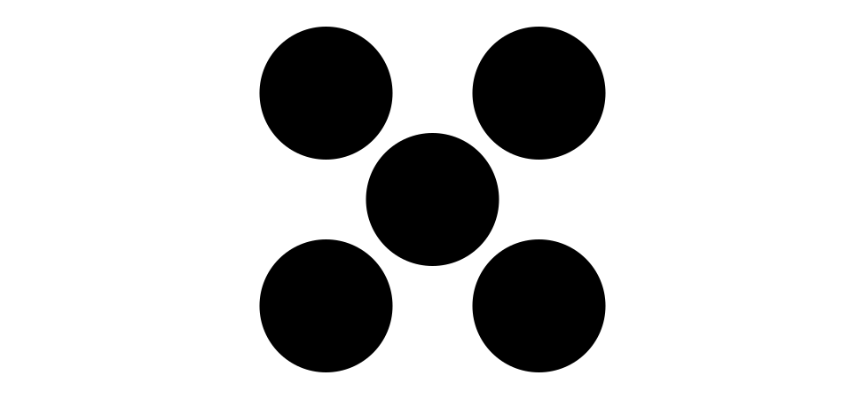

3 Centros: Momento de escoger

Student Task Statement
Escoge un centro.
Menos, lo mismo, más
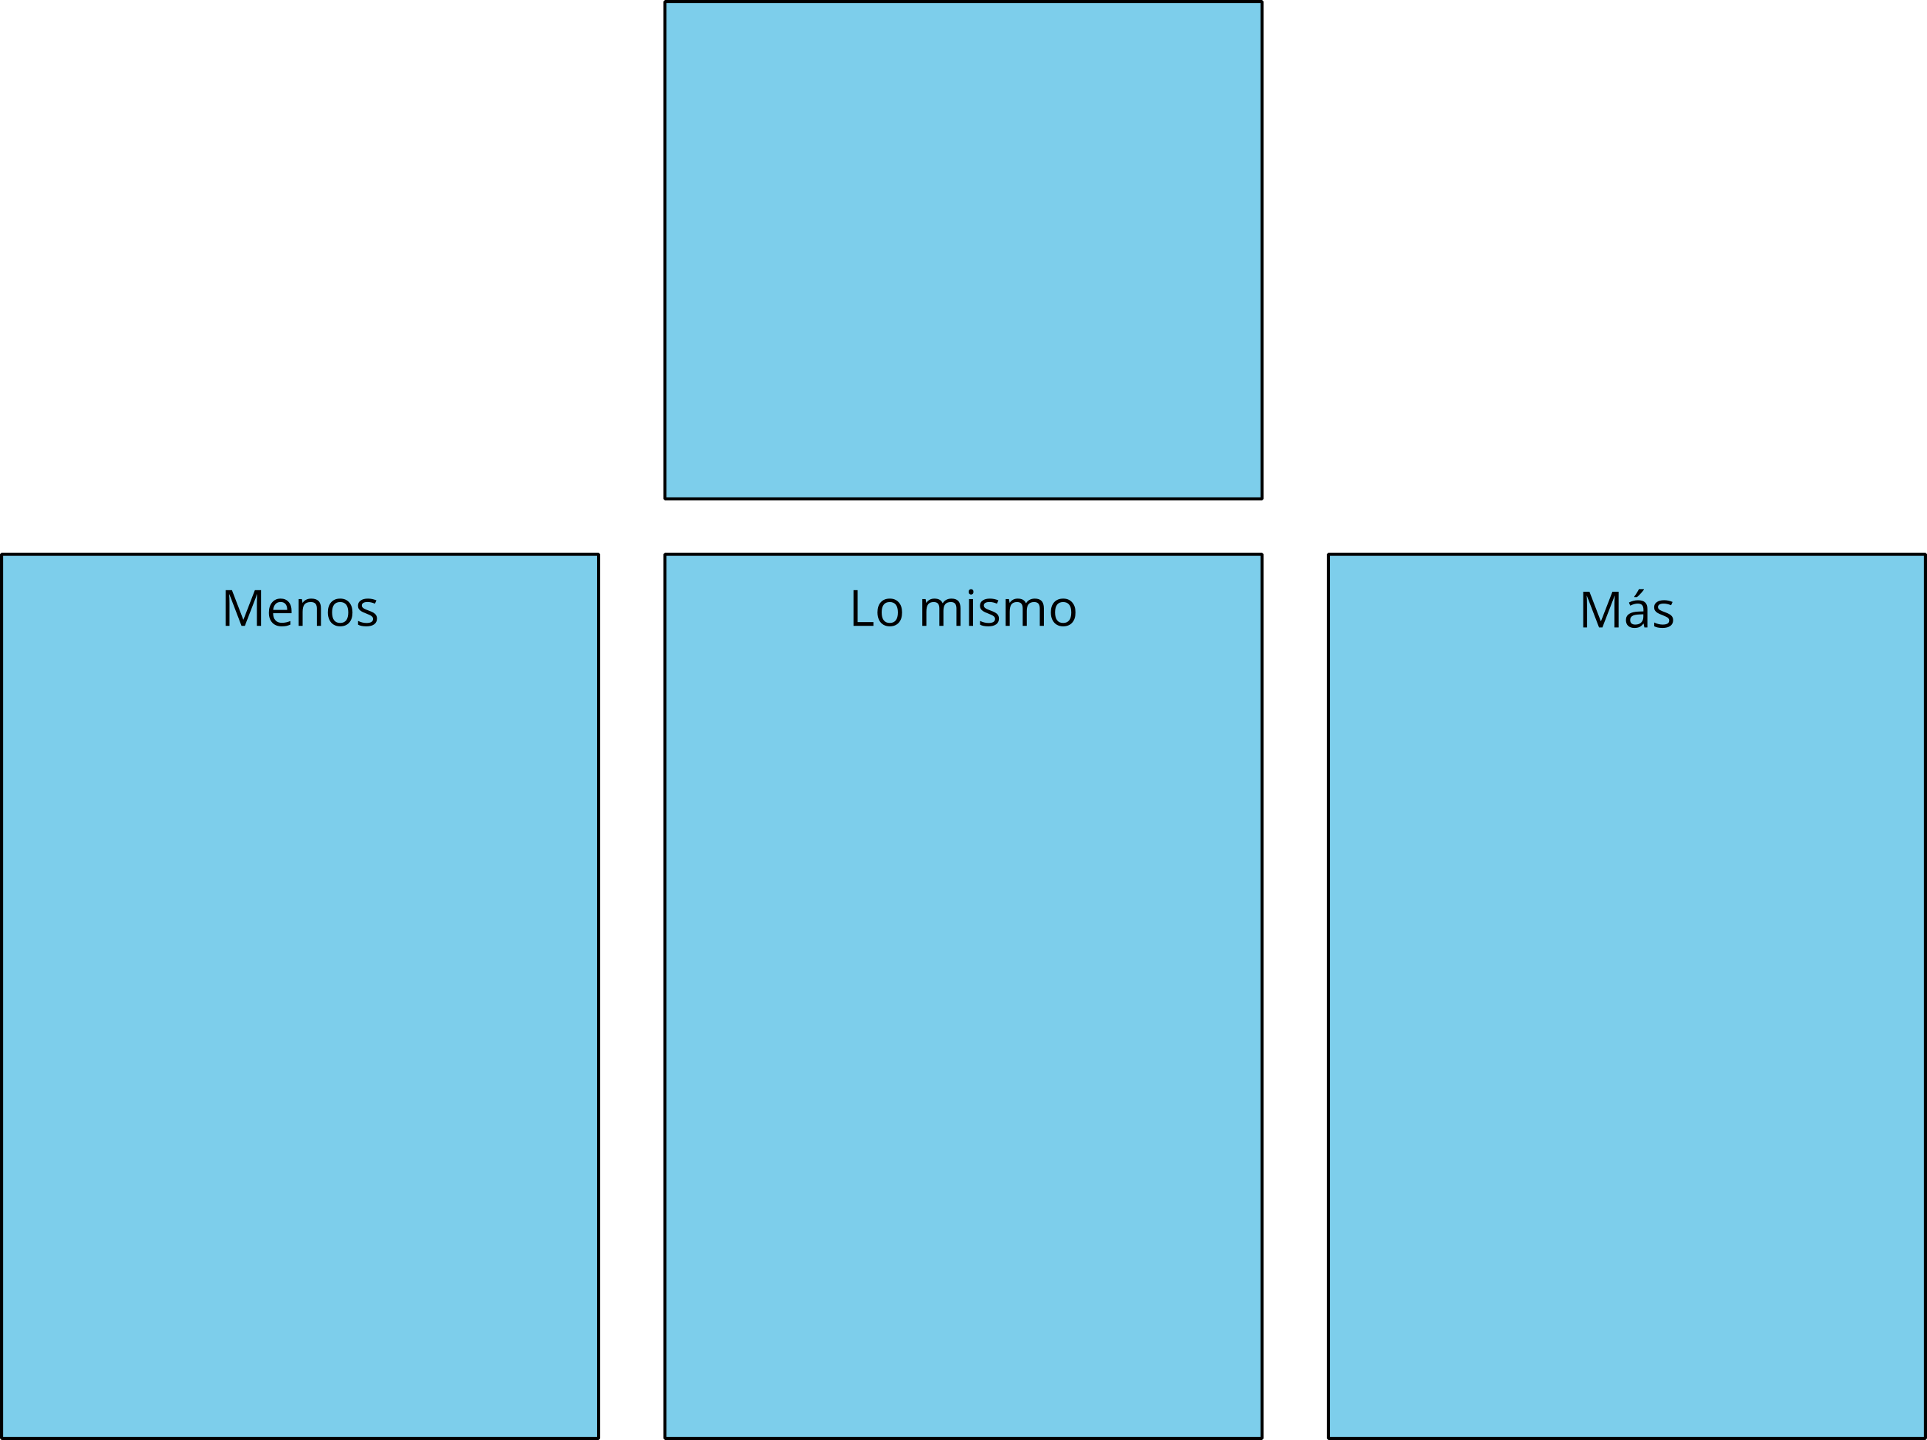
Bingo
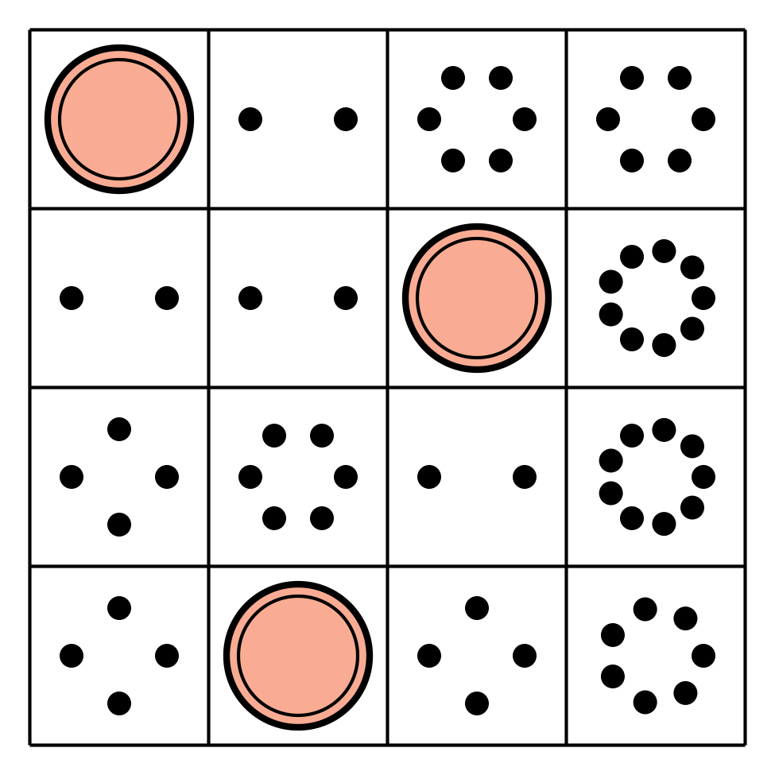
Historias matemáticas
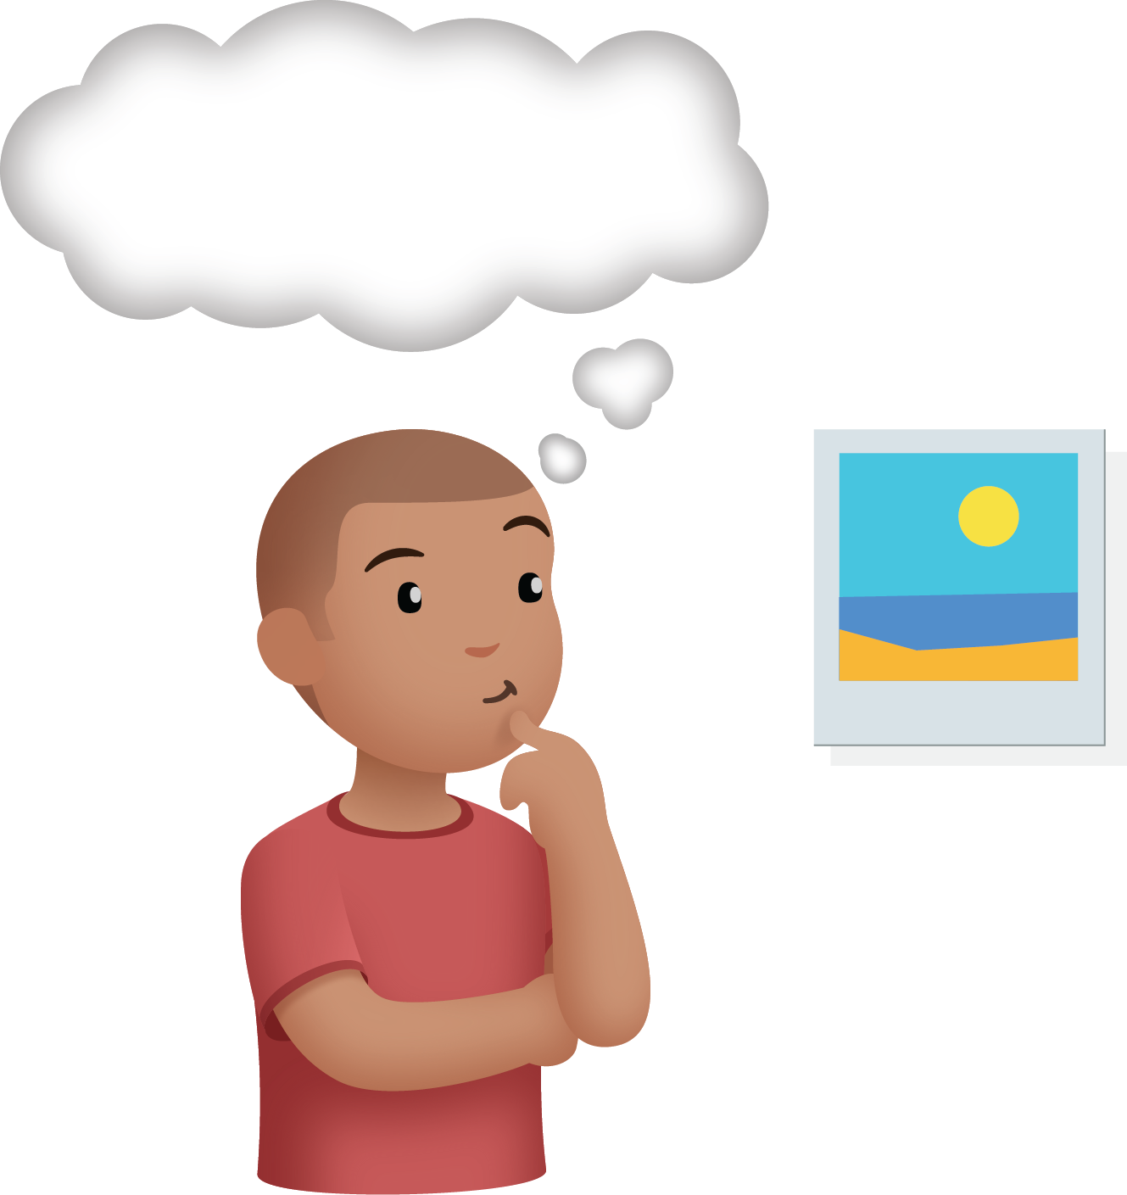
Cubos encajables
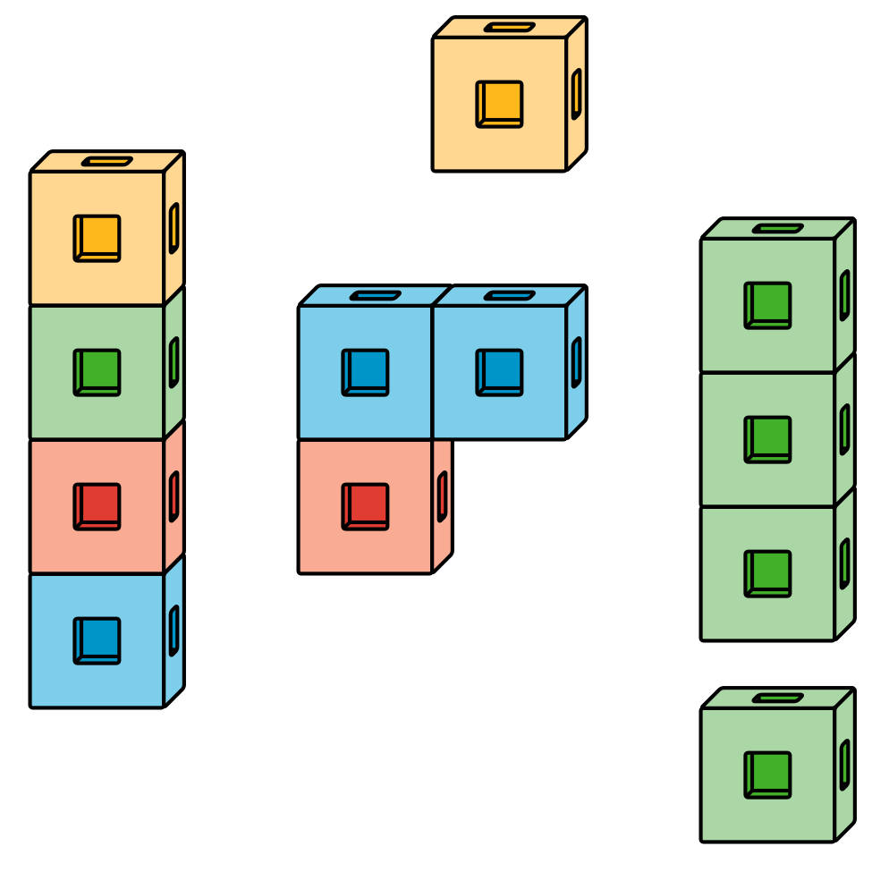
Carrera con números
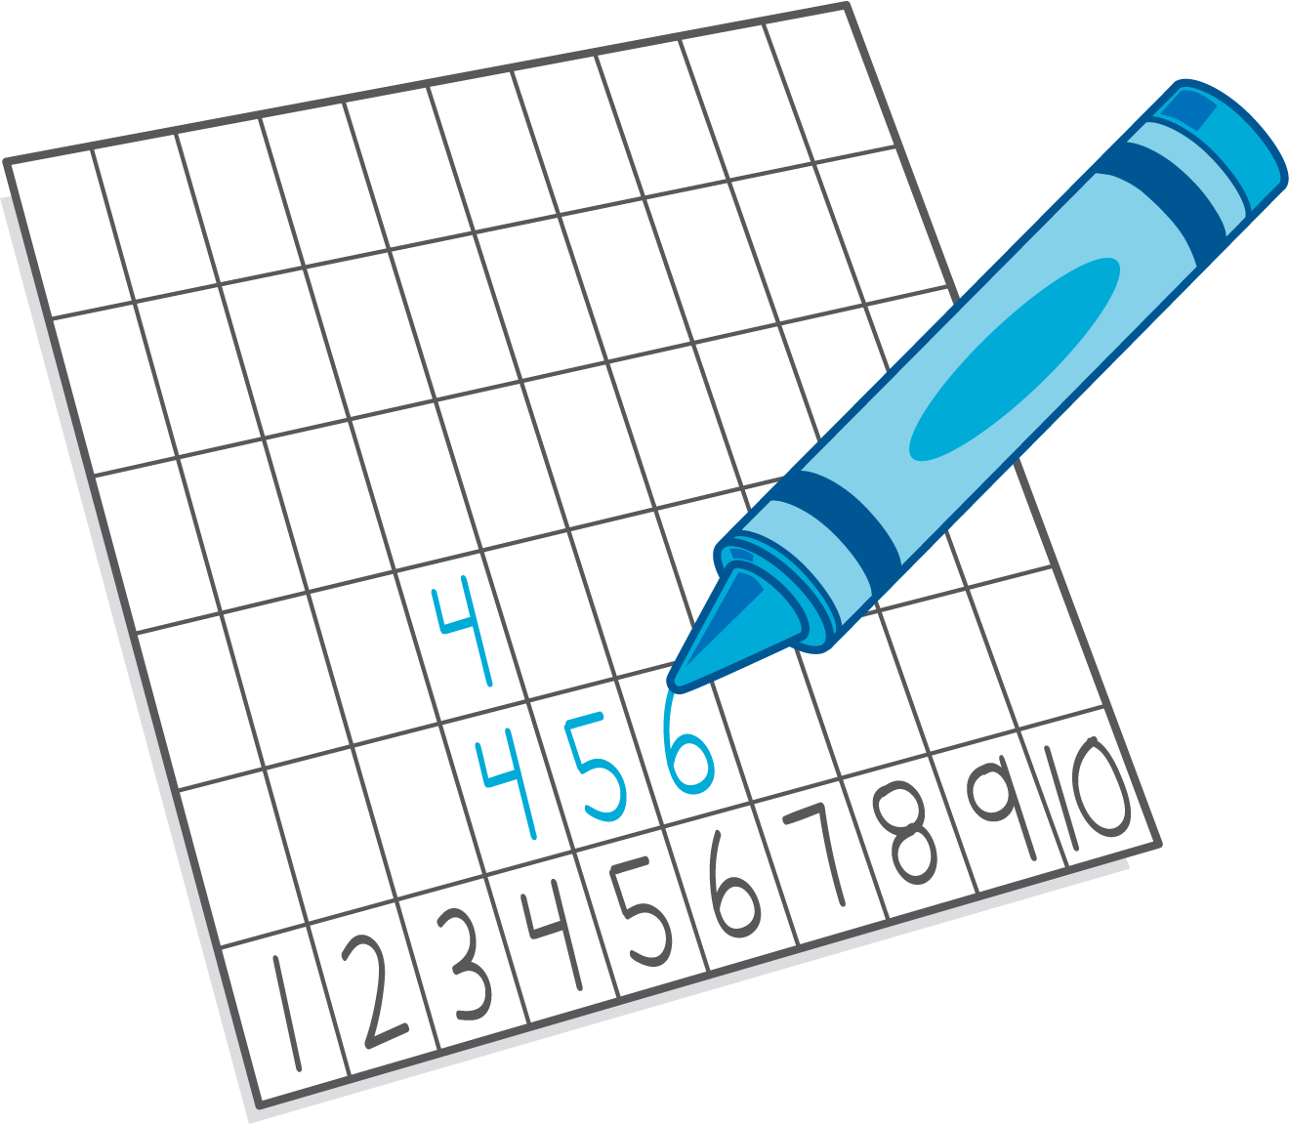

Images for Activity Synthesis
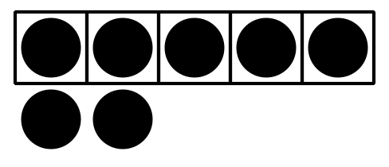
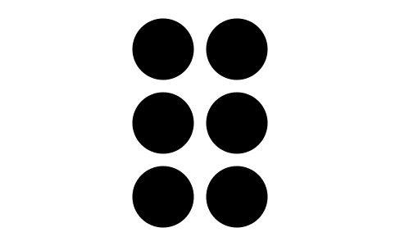
© CC BY 2021 Illustrative Mathematics®

